**論文タイトル　研究事項はひとつのみ**

**Title of Paper**

**上智大理工1，上智大学半導体研究所2**

**○上智 太郎1，◻︎上智 花子1, 2**

**Sophia Univ. 1, Sophia** **Semiconductor Research Institute2,** ○**Takuto Honda1, Akihiko Kikuchi1,2**

**E-mail: maili@sophia.ac.jp**

**はじめに：**大分野（半導体レーザー）、小分野（GaN）、そこでの問題点（XXXXが壁になっている．）、著者らはどう解決しようとするのか？、理念など

Introduction: Large field (ex. semiconductor lasers), small field (ex. GaN), problems (XXXX is a barrier...), how do the authors try to solve them? The authors' philosophy, etc.

**研究の戦略Strategy of research：**

　研究の目的 Purpose

　戦略 Strategy

　方法 Method

**研究結果 Results：**

**考察 Discussions：**

**おわりに Summary** この研究が実現したら、どのようなことが期待されるか？ What is expected if this study is realized?

**参考文献 References：** [1] S. Barik et al., New J. Phys., 18, 113013 (2016). [2] ZK Shao et al., Nature Nanotechnology., 15, 67-72 (2020). [3] K. Yoneta et al., Jpn. J. Appl. Phys., 61, SC1078 (2022).

**謝辞 Acknowledgements：**本研究の（一部）に、〇〇の補助を受けた。

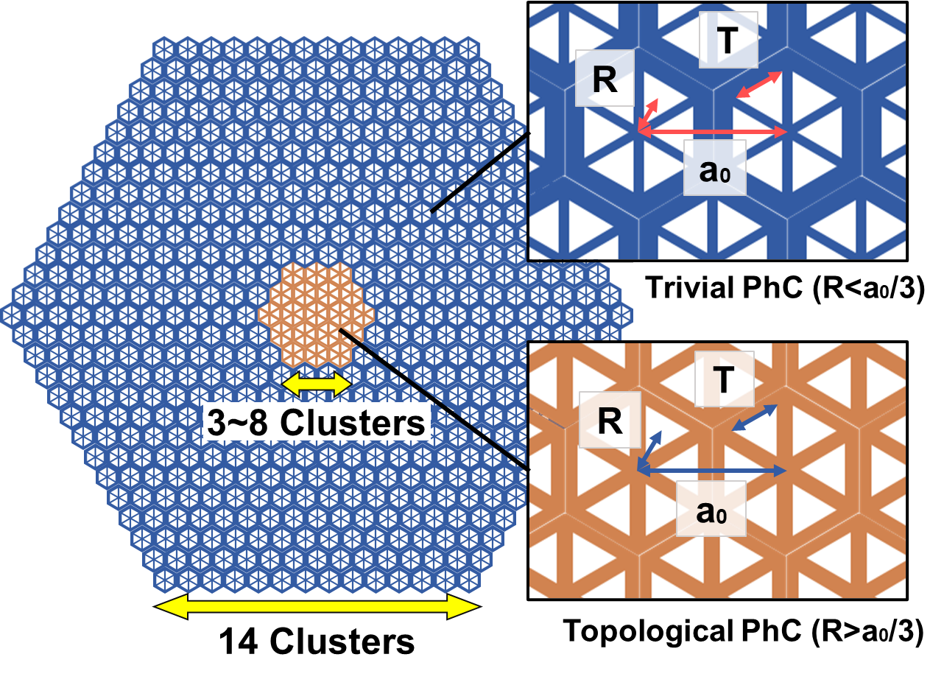

Fig. 1 Schematic diagram of the topological PhC resonator model used for 3D-FDTD analysis.

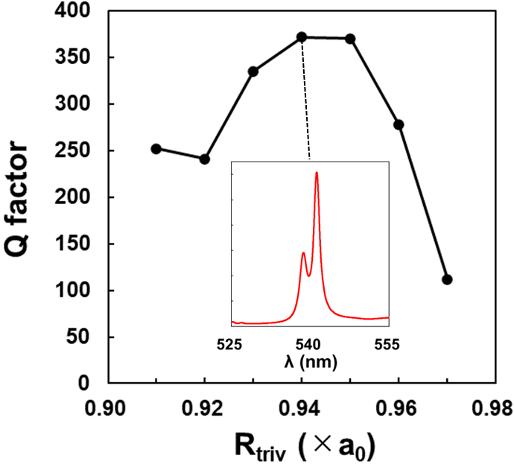

Fig. 3 Q factors of L3 cavity as a function of Rtriv values of (0.91~0.99) ×a0/3. Inset is resonant spectrum with maximum Q values.

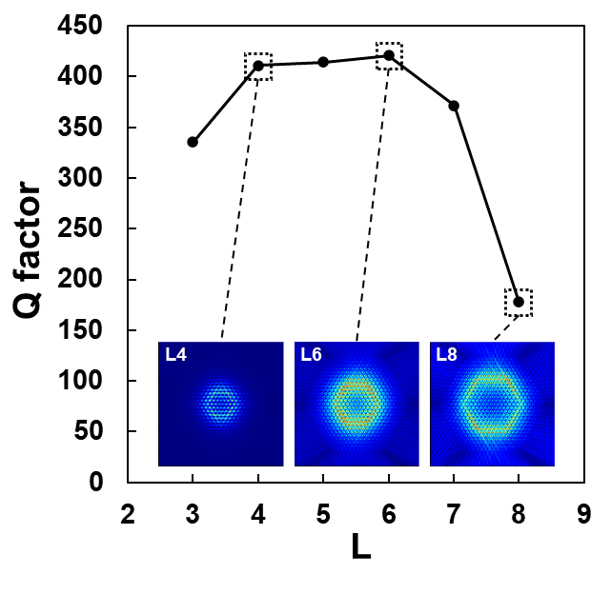

Fig. 2 Q factors for L3~L8 cavities of GaN based membrane topological PhC resonator. Insets are field distribution of resonant modes.



Fig. 1 Schematic diagram of the topological PhC resonator used for 3D-FDTD analysis.



Fig. 1 Schematic diagram of the topological PhC resonator used for 3D-FDTD analysis.



Fig. 1 Schematic diagram of the topological PhC resonator used for 3D-FDTD analysis.